**ФЕДЕРАЛЬНОЕ ГОСУДАРСТВЕННОЕ БЮДЖЕТНОЕ ОБРАЗОВАТЕЛЬНОЕ УЧРЕЖДЕНИЕ ВЫСШЕГО ОБРАЗОВАНИЯ**



**МОСКОВСКИЙ ПОЛИТЕХНИЧЕСКИЙ УНИВЕРСИТЕТ**

**ВЫСШАЯ ШКОЛА ПЕЧАТИ И МЕДИАИНДУСТРИИ**

***Институт Принтмедиа и информационных технологий***

***Кафедра Информатики и информационных технологий***

**направление подготовки**

**09.03.02 «Информационные системы и технологии»**

**ЛАБОРАТОРНАЯ РАБОТА № 14-15**

**Дисциплина:** Основы алгоритмизации и программирования

**Тема:** Алгоритм сортировки «гномья»

**Цель:** Получить практические навыки разработки алгоритмов и их программной реализации.

**Выполнил: студент группы 201-723**

Карпушкин Сергей Евгеньевич

(Фамилия И.О.)



**Дата, подпись** 18.12.2020_  ***___________***

(Дата) (Подпись)

**Проверил: __*_______________________ ___________***

(Фамилия И.О., степень, звание) **(Оценка)**

**Дата, подпись** ________________  ***___________***

(Дата) (Подпись)

**Замечания: _________________________________________________________**

**____________________________________________________________________**

**____________________________________________________________________**

**Москва**

**2020**

Оглавление

Цель 3

Задача 3

Идея алгоритма 3

Словесное представление алгоритма 3

Блок-схема с использованием элемента “решение” 4

Исходный код программы “Сортировка гномья” 5

Результат работы 5

# Цель

Получить практические навыки разработки алгоритмов и их программной реализации.

# Задача

Необходимо выполнить и оформить описание следующих пунктов:

1. Сформулировать идею алгоритма
2. Выполнить словесное представление алгоритма
3. Выполнить полнить представление алгоритма с помощью блок схем с использованием элемента модификации и без него.
4. Выполнить программную реализацию алгоритмов на языке С с использованием параметрического цикла и цикла с предусловием.

# Идея алгоритма

Идея алгоритма очень проста. Пусть имеется массив A

размером N, тогда сортировка выбором сводится к

следующему:

* Смотрим на текущий и предыдущий элемент массива:
  + если они в правильном порядке, шагаем на один элемент вперед,
  + иначе меняем их местами и шагаем на один элемент назад.
* Граничные условия:
  + если нет предыдущего элемента, шагаем вперёд;
  + если нет следующего элемента, стоп.

Это оптимизированная версия с использованием переменной j, чтобы

разрешить прыжок вперёд туда, где он остановился до движения

влево, избегая лишних итераций и сравнений.

# Словесное представление алгоритма

arr – массив, N- длина массива, i,j- индексы массивов, min – индекс локального минимума

1 Сортировка начинается со второго и третьего элементов i=1, j=2;

2 Если i < N, то к пункту 3, иначе к пункту 9

3 если arr[i - 1] > arr[i], то к пункту 4, иначе к пункту 7

4 Меняем местами значения arr[i] и arr[i - 1]

5 Шагаем на один элемент назад i--

6 Если i > 0, то к пункту 2(используя оператор continue), иначе к пункту 7

7 i = j++

8 К пункту 2

9 Конец алгоритма

# Блок-схема с использованием элемента “решение”



Рисунок 1 - Блок-схема с использованием элемента “решение”

# Блок-схема с использованием элемента “модификация”



Рисунок 2 - Блок-схема с использованием элемента “модификация”

# Исходный код программы “Сортировка гномья с циклом while”

Листинг 1 - Исходный код программы “Сортировка гномья с циклом while”

#include <stdio.h>

int main()

{

int i = 1, j = 2, buf, N = 7; // Объявление необходимых переменных

int arr[] = { 6, 4, 1, 5, 3, 7, 2 }; // Объявление массива

while (i < N) { // Движемся по всему массиву

if (arr[i - 1] > arr[i]) { // Если предыдущий элемент больше текущего

buf = arr[i]; // Меняем их местами

arr[i] = arr[i - 1];

arr[i - 1] = buf;

i--; // Шагаем на один элемент назад

if (i > 0) continue;

}

i = j++; // Возвращаемся

}

for (int i = 0; i < N; i++) // Вывод упорядоченного массива

printf("%d ", arr[i]);

}

# Результат работы

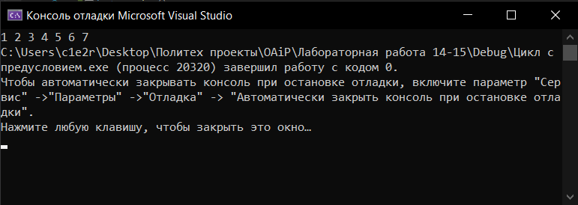

Рисунок 3 – результат работы программы “Сортировка гномья”

# Исходный код программы “Сортировка гномья с циклом for”

Листинг 2 - Исходный код программы “Сортировка гномья с циклом for”

#include <stdio.h>

int main()

{

int i = 1, j = 2, buf, N = 7; // Объявление необходимых переменных

int arr[] = { 6, 4, 1, 5, 3, 7, 2 }; // Объявление массива

for (i = 1; i < N;)

{

if (arr[i - 1] > arr[i]) { // Если предыдущий элемент больше текущего

buf = arr[i]; // Меняем их местами

arr[i] = arr[i - 1];

arr[i - 1] = buf;

i--; // Шагаем на один элемент назад

if (i > 0) continue;

}

i = j++;

}

for (int i = 0; i < N; i++) // Вывод упорядоченного массива

printf("%d ", arr[i]);

}

# Результат работы

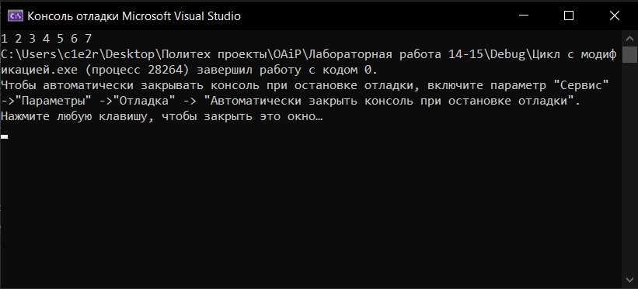

Рисунок 4 – результат работы программы “Сортировка гномья с циклом for”